化学试题卷

说明：1．本试卷考试时间100分钟。满分100分。
2．本试卷分卷Ⅰ和卷Ⅱ。卷Ⅰ为选择题，请将答案涂写于答题卡上；卷Ⅱ为非选择题，请将答案写于答题卷上。
3．本卷可能用到的相对原子质量有：H 1； C 12； N 14；O 16 ；Si 28；S 32；Na 23；Mg 24；Cl 35.5；Ba 137；K 39；Cu 64；P 31；Ag 108；Fe 56

第Ⅰ卷（选择题 共46分）
一、选择题（每小题只有一个正确答案，每题2分，共46分）
1、21世纪是海洋世纪，海洋经济专属区的开发受到广泛重视，下列有关说法正确的是（ ）
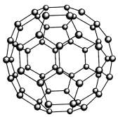
A、海水含镁，将金属钠放入海水中可以制取金属镁
B、利用潮汐能发电是将化学能转化为电能
C、从海水中提取溴的过程涉及氧化还原反应
D、海底多金属结核矿含有Fe、Mn、Co、B等金属
2、设N_{A}代表阿伏加德罗常数，下列说法正确的是（ ）
A、12 g NaHSO₄在熔融时离子总数为0.3N_{A}
B、28 g N₆₀单质（见右图）中含有的N—N键个数为3N_{A}
C、在25℃时，压强为1.01×10⁵ Pa时，11.2 L氧气所含的原子数为N_{A}
D、常温下，将5.6 g 铁投入足量的浓硫酸中转移电子数为0.3N_{A}
3、下列实验方案能达到目的的是（ ）
A、除去Fe粉中混有的I₂：加热使I₂升华
B、除去NaCl固体中混有的MgCl₂：加入KOH溶液后过滤，滤液蒸发结晶
C、除去碳酸钠中混有的碳酸氢钠：加入过量的氢氧化钠溶液，蒸发结晶
D、除去氢氧化镁中混有的氢氧化钙：放入水中搅拌成浆状后，加入足量氯化镁溶液，加适量水过滤洗涤
4、下列装置所示的实验不能达到目的的是（ ）
Error: Reference source not found
5、取少量MgO、A1₂O₃、SiO₂、Fe₂O₃的混合粉末，加入过量盐酸，充分反应后过滤，得到沉淀X和滤液Y。下列叙述正确的是（ ）
A、上述四种氧化物对应的水化物中，Al(OH)₃酸性最强
B、向沉淀X中逐滴加入硝酸，沉淀慢慢溶解
C、溶液Y中的阳离子主要是Mg^{2＋}、Al^{3＋}、Fe^{3＋}、H＋
D、溶液Y中加入过量氨水，所得沉淀为Fe(OH)₃和Mg(OH)₂
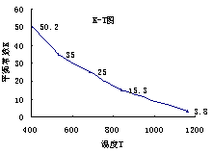
6、碘在水中溶解度很小，但易溶于KI溶液，因为发生反应：I₂(aq)+I⁻(aq)＝I₃⁻。已知在不同温度下该反应的平衡常数如右图，下列说法不正确的是（ ）
A、上述反应正反应为放热反应
B、实验室配制碘水，为增大碘的溶解度可加入少量的KI
C、用该反应原理可除去硫粉中少量的碘单质
D、上述体系中加入苯，平衡不移动
7、在指定环境中，下列各组离子可以大量共存的是（ ）
A、无色溶液中：[Ag(NH₃)₂]⁺、 K⁺、 H⁺ 、NO₃－
B、滴加酚酞试液仍无色的溶液中：CO₃^{2－}、K⁺、ClO－、AlO₂－
C、在c(H⁺)/c(OH－) = 1×10¹³的溶液中：NH₄⁺、Ca²⁺、C1－、K⁺
D、加入铝粉后产生大量氢气的溶液中：NH₄＋、Na＋、NO₃－、SO₄²⁻
8、下列离子方程式书写正确的是（ ）
A、向50 mL 1 mol·L^{－1}明矾溶液中滴入数滴0.1 mol·L^{－1}Ba(OH)₂溶液
Al^{3＋}+2SO₄^{2－}+2Ba²⁺+3OH－ === Al(OH)₃↓+2BaSO₄↓
B、向KI与稀硫酸的混合溶液中通入氧气：4H⁺+O₂+6I－ === 3I₂+2H₂O
C、a mol FeBr₂溶液中通入a mol Cl₂：2Fe²⁺+2Br－+2Cl₂ = Br₂+2Fe³⁺+4C1－
D、在澄清石灰水中加入适量碳酸氢镁溶液：Ca²⁺+ OH－+ HCO₃－ == CaCO₃↓+H₂O
9、一种碳纳米管能够吸附氢气，用这种材料制备的二次电池原理如图甲所示，该电池的电解质为6 mol/L KOH溶液，下列说法中正确（ ）
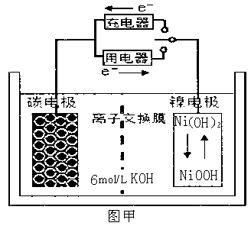

A、放电时K⁺移向负极
B、放电时电池负极的电极反应为：H₂—2e⁻ = 2H⁺
C、放电时电池正极的电极反应为：
NiO(OH)+H₂O+e⁻ = Ni(OH)₂+OH⁻
D、该电池充电时将碳电极与电源的正极相连
10、第三周期元素R，它的原子最外电子层上达到饱和所需电子数小于次外层和最内层电子数之差，但等于最内层电子数的正整数倍。下列说法正确的是（ ）
A、常温下，能稳定存在的R的氧化物都能与烧碱溶液反应
B、R的最高价氧化物对应的水化物都是强酸
C、在固态时，R的单质属于同一类型的晶体D、在常温下，R的气态氢化物都能在空气中稳定存在

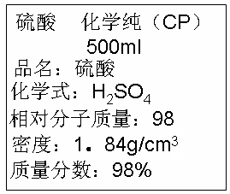
11、下图是某学校实验室从化学试剂商店买回的硫酸试剂标签上的部分内容，据此，下列说法正确的是（ ）

A、该硫酸的物质的量浓度为9.2 mol•L⁻¹

B、配制200 mL 4.6 mol•L⁻¹的稀硫酸需取该硫酸25 mL

C、该硫酸与等体积的水混合后所得溶液浓度为9.2 mol•L⁻¹

D、该硫酸与等体积水混合后质量分数大于49%

12、元素Ｘ的单质及Ｘ与Ｙ形成的化合物能按如下图所示的关系发生转化(其中m≠n,且均为正整数)，下列说法正确的是（ ）

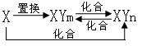
A、若X为Fe、Y可为Cl、Br、I

B、若X为Fe、Y只能为Cl

C、X一定为金属元素

D、X、Y可能均为非金属元素
13、竖炉冶铁工艺流程如图，使天然气产生部分氧化，并在特殊的燃烧器中使氧气和天然气燃烧
CH₄(g)+2O₂(g)=CO₂(g)+2H₂O(g)，催化反应室发生的反应
为：CH₄(g)+H₂O(g) CO(g)+3H₂(g) ∆H₁=+216 kJ/mol；
CH₄(g)+ CO₂(g)2CO(g) + 2H₂(g) ∆H₂=+260 kJ/mol
（不考虑其他平衡的存在），下列说法正确的是（ ）
A、增大催化反应室的压强，甲烷的转化率减小
B、催化反应室需维持在550～750℃，目的仅是提高CH₄
转化的速率
C、设置燃烧室的主要目的是产生CO₂和水蒸气作原料气与甲烷反应
D、若催化反应室中平衡时，容器中c(CH₄)=a mol·L^{－1}, c(CO)=b mol·L^{－1},c(H₂)=c mol·L^{－1}
则通入催化反应室的CH₄的物质的量为a+(b+c)/4
14、在右图所示装置中进行氨的催化氧化实验：往三颈瓶内的浓氨水中不断通入空气，将红热的铂丝插人瓶中并接近液面。反应过程中，可观察到瓶中有红棕色气体产生，铂丝始终保持红热。下列有关说法错误的是（ ）
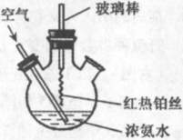

A、反应后溶液中含有NO₃⁻
B、反应后溶液中c(H⁺)增大
C、实验过程中有化合反应发生
D、实验过程中NH₃·H₂O的电离常数不可能发生变化
15、下列叙述中正确的是（ ）
A、pH相同的CH₃COONa溶液、C₆H₅ONa溶液、Na₂CO₃溶液、NaOH溶液：
c(CH₃COONa)＞c(C₆H₅ONa )＞c(Na₂CO₃)＞c(NaOH )
B、在常温下，10 mL 0.02 mol·L^{－1} HCl溶液与10 mL 0.02 mol·L^{－1} Ba(OH)₂溶液充分混合，若混合后溶液的体积为20 mL，则溶液的pH = 10
C、将pH = 3的一元弱酸HA和pH = 11的NaOH溶液充分混合后一定有：
c(OH⁻)＜c(H⁺)＜c(Na⁺)＜c(A⁻)
D、将0.2 mol·L^{－1}的盐酸与0.1 mol·L^{－1}的NaAlO₂溶液等体积混合，其溶液中离子浓度由小到大的顺序为：c(OH⁻)＜c(Al³⁺)＜c(H⁺)＜c(Na⁺)＜c(Cl⁻)
16、常温时，Ksp[Mg(OH)₂] = 1.1×10^{－11}，Ksp(AgCl) = 1.8×10^{－10}，Ksp(Ag₂CrO₄) = 1.9×10^{－12} Ksp(CH₃COOAg) = 2.3×10^{－3}，下列叙述不正确的是（ ）
A、浓度均为0.2 mol·L^{－1}的AgNO₃溶液和CH₃COONa溶液等体积混合一定产生CH₃COOAg沉淀
B、将0.001 mol·L^{－1}的AgNO₃溶液滴入0.001 mol·L^{－1}的KCl和0.001 mol·L^{－1}的K₂CrO₄溶液中，先产生Ag₂CrO₄沉淀
C、c(Mg²⁺)为0.11 mol·L^{－1}的溶液中要产生Mg(OH)₂沉淀，溶液的pＨ要控制在9以上
D、在其他条件不变的情况下，向饱和AgCl水溶液中加入NaCl溶液，Ksp(AgCl)不变
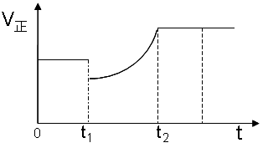
17、如图表示反应2SO₂(g)+O₂(g)2SO₃(g) ∆H<0的正反应速率随时间的变化情况，试根据此曲线判断下列说法可能正确的是（ ）
A、t₁时减小了SO₂的浓度，增加了SO₃的浓度
B、t₁时降低了温度，平衡向正反应方向移动
C、t₁时减小了压强，平衡向逆反应方向移动
D、t₁时增加了SO₂和O₂的浓度，平衡向正反应方向移动
18、由氧化铜和氧化铁的混合物a g，加入2 mol·L^{－1}的硫酸溶液50 mL，恰好完全溶解，若将a g的该混合物在过量的CO气流中加热充分反应，冷却后剩余固体的质量为（ ）
A、1.6a g B、（a-1.6) g C、（a-3.2) g D、无法计算
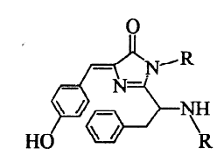
19、美籍华裔科学家钱永健、日本科学家下修村和美国科学家马丁·沙尔菲因在发现和研究绿色荧光蛋白（GFP）方面做出突出贡献而分享了2008年诺贝尔化学奖.经研究发现GFP中的生色基团结构如图所示，下列有关说法正确的是（ ）
A、该有机物不属于芳香族化合物
B、1 mol该有机物分子中只有1 mol碳碳双键
C、该有机物与溴水只能发生加成反应
D、该有机物不能与稀硫酸反应
20、已知在t℃，某Ba(OH)₂稀溶液中，c(H＋) = 10^{-a} mol·L^{－1}、c(OH－) = 10^{-b} mol·L^{－1}，且a+b=16。向该溶液中逐滴加入pH = c的盐酸，t℃下测得混合液的pH如下图所示
序号 | Ba(OH)₂溶液体积/mL | 盐酸体积/mL | 混合液pH
1 | 22.00 | 0 | 10
2 | 22.00 | 18.00 | 9
3 | 22.00 | 22.00 | 8
假设混合时体积变化忽略不计，则c为（ ）
A、3 B、4 C、5 D、6
21、某稀硫酸和稀硝酸的混合溶液200 mL，平均分成两份，向其中一份中逐渐加入铜粉，最多能溶解19.2 g（已知硝酸只能被还原为NO气体）。向另一份中逐渐加入铁粉，产生气体的量随铁粉质量增加的变化如图所示。下列分析或结果错误的是（ ）
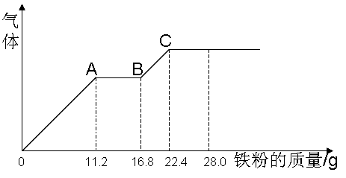

A、混合液中NO₃⁻的物质的量为0.2 mol
B、OA段产生是NO，AB段反应为2Fe³⁺+Fe = 3Fe²⁺，BC段产生氢气
C、溶液中最终溶质为FeSO₄
D、c(H₂SO₄)为5 mol·L^{－1}
22、天然海水中主要含有Na⁺、K⁺、Ca²⁺、Mg²⁺、Cl－、SO₄^{2－}、Br－、CO₃^{2－}、HCO₃－等离子。火力发电燃煤排放的含SO₂的烟气可利用海水脱硫，其工艺流程如下图所示
含硫烟气
氧化
反应、稀释
天然海水
净化后烟气
氧气
天然海水
吸收塔
排放
下列说法错误的是（ ）
A、天然海水pH ≈ 8的原因是由于海水中的CO₃^{2－}、HCO₃－水解
B、“氧化”是利用氧气将H₂SO₃、HSO₃－、SO₃^{2－}等氧化生成SO₄^{2－}
C、“反应、稀释”时加天然海水的目的是中和、稀释经氧化后海水中生成的酸
D、“排放”出来的海水中SO₄^{2－}的物质的量浓度与进入吸收塔的天然海水相同
23、现有用离子交换膜和石墨作电极的电解槽电解饱和的Na₂SO₄溶液生产NaOH和H₂SO₄，下列说法中正确的是（ ）
+
－
A
C
B
E

D
离子交换膜
F
G
A、气体A是H₂ ，溶液E是稀硫酸
B、气体B是H₂ ，溶液D是NaOH溶液
C、Na₂SO₄ 溶液由G口加入，F口通入稀硫酸
D、要定期补充水，不用补充Na₂SO₄

第Ⅱ卷（非选择题，共54分）
24、（11分）已知：氧化性：KMnO₄>HNO₃；Bi 元素+3价较稳定，Na₃BiO₃溶液为无色。取一定量的Mn(NO₃)₂溶液依次进行下列实验，现象记录如下。
①滴加适量的Na₃BiO₃溶液，溶液变为紫红色。
②继续滴加适量H₂O₂，紫红色褪去，并有气泡产生。
③再加入适量的PbO₂固体，固体溶解，溶液又变为紫红色。
④最后通入足量的SO₂气体，请回答下列问题：
⑴ Bi元素在周期表中的位置 ；
⑵KMnO₄、H₂O₂、PbO₂氧化性由强到弱的顺序为 ；
⑶实验④中的现象为： ；
⑷实验②反应的离子方程式是：
；
⑸实验③反应的离子方程式是：_ 。
25、（9分）工业制备高锰酸钾是锰的重要化合物和常用的氧化剂。以下是工业上用软锰矿制备高锰酸钾的一种工艺流程。
Error: Reference source not found
（1）KMnO₄稀溶液是一种常用的消毒剂。其消毒原理与下列物质相同的是_____（填代号）。
a、84消毒液（NaClO溶液） b、双氧水 c、苯酚 d、75%酒精
（2）高锰酸钾保存在棕色试剂瓶，下列试剂保存不需要棕色试剂瓶的是_______（填代号）。
a、浓硝酸 b、硝酸银 c、氯水 d、烧碱
（3）上述流程中可以循环使用的物质有 、 （写化学式）。
（4）若不考虑物质循环与制备过程中的损失，则1 mol MnO₂可制得 mol KMnO₄。
（5）该生产中需要纯净的CO₂气体。若实验室要制备纯净的CO₂，所需试剂最好选择（选填代号） 。
a、石灰石 b、稀HCl c、稀H₂SO₄ d、纯碱
（6）操作Ⅰ的名称是 ；操作Ⅱ根据KMnO₄和K₂CO₃两物质在 （填性质）上的差异，采用 （填操作步骤）、趁热过滤得到KMnO₄粗晶体。
26、（12分）已知X和Y各是由两种常见元素组成的化合物，A、B为气体，G为白色沉淀，F是一种两性氢氧化物，在电解开始时，溶液中有白色 沉淀产生，但随着电解的进行，白色沉淀逐渐溶解，最后变为澄清溶液C（有两种溶质），X、W、C、E的焰色反应均为黄色。各物质之间的关系如图所示（部分产物已经省略，除气体间的反应外，其余反应均在溶液中进行）。
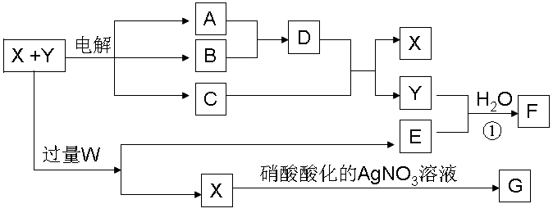

回答下列问题：
(1)X、Y、W的化学式分别为 、 、
(2)写出反应①的离子方程式
(3)A与B反应生成1 mol D时放出热量为92.3 kJ，则此反应的热化学方程式为
(4)向澄清溶液C中加入10 mol·L^{－1}的硫酸，当加至50 mL时才开始出现沉淀，假设电解过程中溶液体积变化忽略不计，原X和Y混合液的体积为100 mL，Y溶液的物质的量浓度为a mol·L^{－1}，则X溶液的物质的量浓度为 mol·L^{－1}（含a代数式表示）
H⁺
H₂O
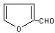
27、已知：HCN的结构为，R—CN RCOOH，R—Cl+CN－ R—CN+Cl－（R为烃基）。玉米芯、甘蔗渣等废物水解发酵后可制得糠醛 ，它是重要的化工原料，它在一定条件下可发生以下变化：（12分）
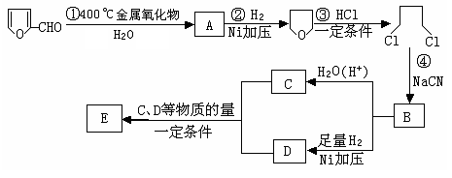

(1)写出反应类型：② ，④ 。
(2)写出反应③的化学方程式： ；
写出能证明糠醛中含有醛基的一个化学反应方程式
。
(3)若E为环状化合物，则其结构简式 。
(4)若E为高聚物，则其结构简式 。
28、（10分）在537℃、1.01×10⁵ Pa时，往容积可变的密闭容器中充入1 mol X和3 mol Y，此时容积为V L。保持恒温恒压，发生反应X(g)+3Y(g)2Z(g)，达到平衡时，平衡混合气体中Z的体积分数为0.5。
(1) 达到平衡时，X的转化率约为 。
(2) 保持上述温度和压强恒定不变，若向容器中只充入4 mol Z，则反应达到平衡时，平衡气体中Y 的体积分数为 ，容器的容积为 L。
(3) 若另选一容积固定不变的密闭容器，仍控制温度不变，使2 mol X和6 mol Y反应，达到平衡时平衡气体中Z的体积分数仍为0.5，则该密闭容器的容积为 。
(4) 若温度仍为537℃，容器体积保持VL不变(恒容)，往其中充入a mol X的b mol Y，使反应达到平衡，这时平衡气体中Z的体积分数仍为0.5，体系压强为1.01×10⁵ Pa，若a: b = 1: 3，则a = 。
2009学年浙江省第一次五校联考
化学答案
一、选择题（每小题只有一个正确答案，每题2分，共46分）
1 | 2 | 3 | 4 | 5 | 6 | 7 | 8 | 9 | 10 | 11 | 12
C | B | D | A | C | D | C | C | C | A | D | D
13 | 14 | 15 | 16 | 17 | 18 | 19 | 20 | 21 | 22 | 23
A | D | A | B | A | B | B | D | D | D | B

24、（1~4每空2分，第5空3分，共11分，）
⑴位置 第六周期，第ⅤA ；
⑵由强到弱的顺序为 PbO₂>KMnO₄> H₂O₂ ；
⑶现象为： 紫红色褪去，生成白色沉淀 ；
⑷ 2MnO₄⁻+5H₂O₂+6H⁺=2Mn²⁺+5O₂↑+8H₂O ；
⑸_ 5PbO₂+2Mn²⁺+4H⁺=5Pb²⁺+2MnO₄⁻+2H₂O 。
25、（每空1分，共9分）
（1）___ ab （填代号）。（2）_ d （填代号）。
（3） MnO₂ ； KOH
（4） 2／3 mol（5）（选填代号） cd 。
（6）名称是 过滤 ； 溶解度 （填性质）， 浓缩结晶 （填操作步骤）
26、（每空2分，共12分）
(1)X、Y、W的化学式分别为 NaCl、AlCl₃ 、NaOH
(2) Al³⁺ + 3AlO₂⁻+ 6H₂O == 4Al(OH)₃↓
(3) H₂(g) + C1₂(g)=2HCl(g) △H= -184．6 kJ/mol
(4) a+10 mol·L^{－1}
27、（每空2分，共12分）
⑴② 加成反应 , ④ 取代反应

⑵
_+
+

+ 2Cu(OH)₂ Cu₂O↓+ 2H₂O

⑶

⑷
28、（每空2分，共10分）
(1) 66.7% 。
一L
4V
3
(2) 0.375 ， 。
4V
3
(3) 。
一L
(4)a = 1.5mol 。

